Przestrzenne determinanty zużycia energii elektrycznej w województwach Polski w latach 2004–2024
  - Projekt zespołowy — Ekonometria Przestrzenna
24 maj 2026
Table of Contents

1 Wstęp i problem badawczy

1.1 Uzasadnienie wyboru tematu
Zużycie energii elektrycznej jest jednym z kluczowych wskaźników poziomu rozwoju gospodarczego regionów. W Polsce, będącej krajem o znacznym zróżnicowaniu regionalnym, dysproporcje w konsumpcji energii między województwami mogą wynikać zarówno z czynników ekonomicznych (dochody, struktura produkcji), demograficznych (liczba ludności, urbanizacja), jak i klimatycznych (stopniodni grzewcze i chłodzenia). Zasadnicze pytanie badawcze dotyczy tego, czy zróżnicowanie przestrzenne zużycia energii jest przypadkowe, czy też wykazuje strukturę skupisk — czyli czy wysokie (lub niskie) zużycie w jednym województwie współwystępuje z podobnym poziomem w województwach sąsiednich.

1.2 Pytania badawcze
- Czy zużycie energii elektrycznej w polskich województwach wykazuje istotną autokorelację przestrzenną?
- Jakie czynniki ekonomiczne i klimatyczne determinują poziom zużycia energii?
- Czy efekty przestrzenne (spillover lub wspólne nieobserwowane czynniki) są istotne statystycznie po kontroli zmiennych objaśniających?
- Który model przestrzenny — SAR czy SEM — lepiej opisuje badane zjawisko?

1.3 Poziom przestrzenny
Analiza prowadzona jest na poziomie 16 województw Polski (NUTS-2), w latach 2004–2024 (panel zbalansowany, N = 16, T = 21).

2 Przegląd literatury
Problematyka przestrzennego zróżnicowania zużycia energii na poziomie regionalnym jest stosunkowo rzadko podejmowana w literaturze krajowej, choć dynamicznie rozwijająca się w pracach zagranicznych. Kluczowe kierunki badań obejmują:
Modele popytu na energię. Klasyczne podejście, wywodzące się z prac Houthakkera i Taylora (1970), zakłada, że popyt na energię elektryczną jest funkcją dochodu, ceny energii i zmiennych klimatycznych. W nowszych badaniach (Ang, 2006; Zheng i in., 2014) uwzględnia się strukturę przestrzenną, wskazując na efekty dyfuzji technologii i konwergencji zużycia między regionami.
Ekonometria przestrzenna dla danych panelowych. Elhorst (2003, 2014) opracował uogólnione ramy estymacji przestrzennych modeli panelowych uwzględniające efekty stałe i losowe. Anselin (1988) zaproponował testy LM dla selekcji między modelem SAR (Spatial Autoregressive) a SEM (Spatial Error Model). Baltagi, Song i Koh (2003) rozwinęli te metody dla danych panelowych.
Badania dla Polski. Kopczewska (2007, 2011) prezentuje kompleksowe podejście do analizy przestrzennej polskich danych regionalnych. Działek (2011) analizuje przestrzenne skupiska aktywności gospodarczej w Polsce, wykazując trwałość układów centrum–peryferie. Badania GUS wskazują na rosnące zróżnicowanie między województwami w zakresie zużycia energii elektrycznej, przy czym województwa uprzemysłowione (śląskie, dolnośląskie) oraz metropolitalne (mazowieckie) wyróżniają się zdecydowanie ponadprzeciętnym poziomem konsumpcji.
Hipotezy wynikające z literatury. Na podstawie przeglądu formułujemy następujące hipotezy: (H1) wyższy dochód per capita zwiększa zużycie energii; (H2) wyższa cena energii obniża jej zużycie (efekt substytucji); (H3) wyższe stopniodni grzewcze i chłodzenia zwiększają zużycie (zapotrzebowanie sezonowe); (H4) zużycie wykazuje dodatnią autokorelację przestrzenną (efekt skupisk).

3 Opis danych

3.1 Źródła i zmienne
Dane pochodzą z Banku Danych Lokalnych GUS oraz Eurostatu i obejmują 16 województw w latach 2004–2024 (panel zbalansowany, łącznie 336 obserwacji).
Zmienne w modelu — dane o zużyciu energii elektrycznej
Symbol | Opis | Rola | Oczekiwany znak
zuzycie_energii_GWh | Zużycie energii elektrycznej [GWh] | Zmienna zależna | —
dochod_os | Dochód rozporządzalny per capita [zł/os.] | Objaśniająca | +
cena_energii_zl_kWh | Średnia cena energii elektrycznej [zł/kWh] | Objaśniająca | −
urbanizacja_pct | Wskaźnik urbanizacji [%] | Objaśniająca | +/−
hdd | Stopniodni grzewcze (Heating Degree Days) | Objaśniająca | +
cdd | Stopniodni chłodzenia (Cooling Degree Days) | Objaśniająca | +
pkb_mln_zl | PKB w cenach bieżących [mln zł] | Kontekstowa | —
ludnosc | Liczba ludności [os.] | Kontekstowa | —
Zmienna zależna — zużycie energii elektrycznej w GWh mierzy całkowite zapotrzebowanie na energię elektryczną w danym województwie w ciągu roku.
Macierz wag przestrzennych — zastosowano sąsiedztwo pierwszego rzędu typu Queen (wspólna granica lub wierzchołek), standaryzowane wierszowo (styl „W”), co zapewnia porównywalność siły oddziaływania przestrzennego między województwami o różnej liczbie sąsiadów.

3.2 Statystyki opisowe
Podstawowe statystyki opisowe zmiennych (cały panel, 2004–2024)
Zmienna | Srednia | Mediana | Odch.std | Min | Max | Asymetria
Zużycie energii [GWh] | 1764.30 | 1408.50 | 1080.38 | 492.00 | 5425.00 | 1.280
Dochód per capita [zł] | 17542.49 | 15492.60 | 7476.44 | 0.00 | 43587.12 | 1.040
Cena energii [zł/kWh] | 0.63 | 0.63 | 0.15 | 0.38 | 1.07 | 0.730
Urbanizacja [%] | 58.75 | 60.31 | 9.67 | 40.36 | 78.77 | -0.145
HDD | 3270.29 | 3253.02 | 308.62 | 2531.85 | 4192.58 | 0.212
CDD | 25.67 | 21.33 | 20.53 | 0.00 | 115.48 | 1.152
Zużycie energii elektrycznej cechuje się znacznym zróżnicowaniem — odchylenie standardowe (1080 GWh) stanowi ponad 61% wartości średniej, co świadczy o dużych dysproporcjach regionalnych. Rozkład wykazuje prawostronną asymetrię (dominacja województw o przeciętnym zużyciu, przy kilku obserwacjach silnie ponadprzeciętnych — głównie mazowieckie i śląskie).

4 Analiza opisowa danych

4.1 Przestrzenne zróżnicowanie zużycia energii — wybrane lata
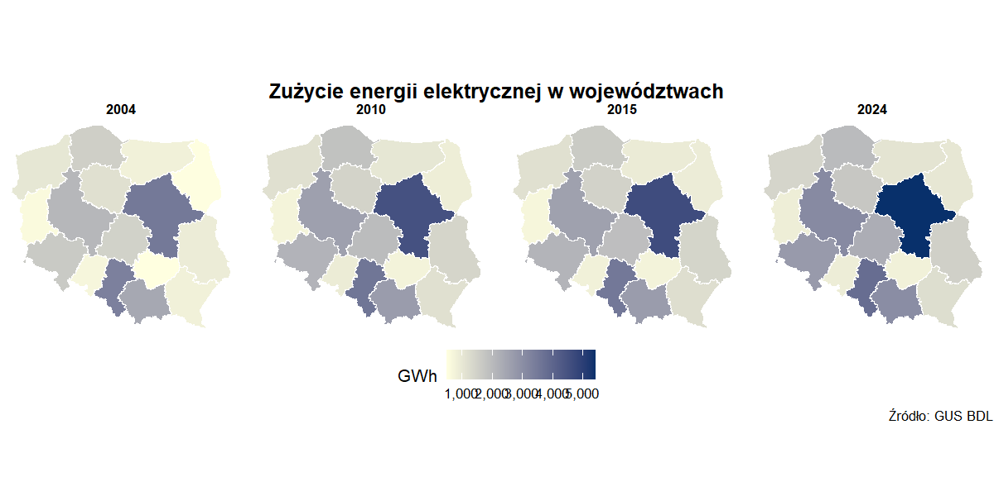
Kartogram zużycia energii elektrycznej — wybrane lata
Kartogramy potwierdzają trwałość układu przestrzennego: województwa mazowieckie i śląskie konsekwentnie wyróżniają się najwyższym zużyciem energii elektrycznej, zaś województwa wschodniej Polski (podlaskie, lubelskie, podkarpackie) — najniższym. Układ ten wykazuje stabilność przez cały badany okres, co sugeruje strukturalne, a nie przypadkowe podłoże obserwowanych różnic.

4.2 Dynamika zużycia energii w czasie
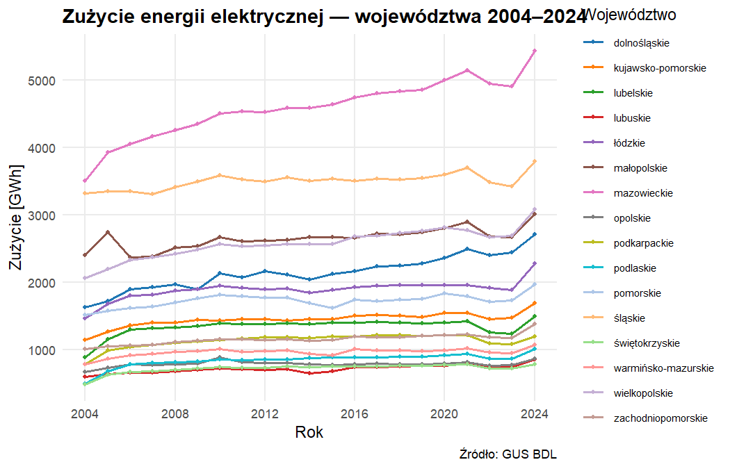
Zużycie energii elektrycznej — trajektorie województw 2004–2024

4.3 Analiza korelacji
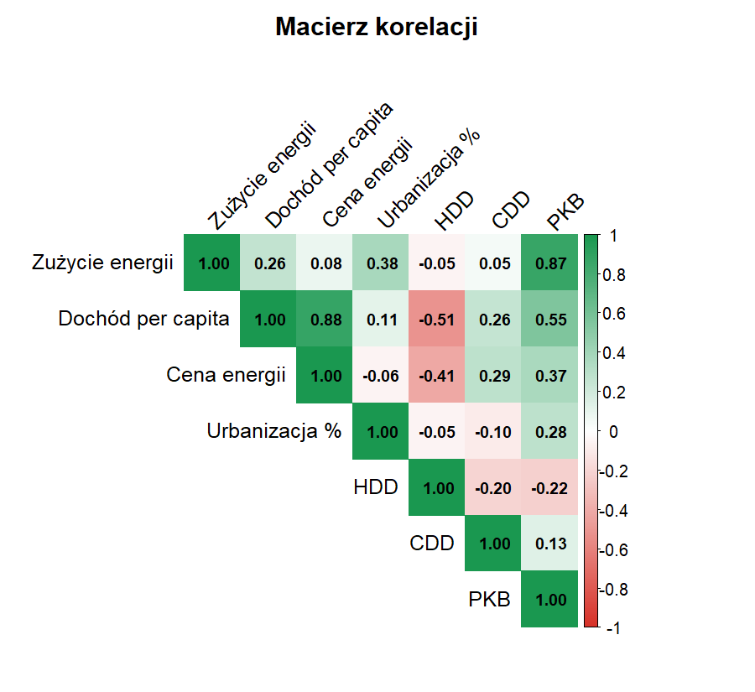
Macierz korelacji zmiennych ilościowych
Macierz korelacji ujawnia silną, dodatnią korelację zużycia energii z PKB i dochodem per capita, co jest zgodne z oczekiwaniami teoretycznymi. Korelacja z ceną energii jest ujemna, potwierdzając efekt cenowy. Stopniodni grzewcze (HDD) wykazują słabszą korelację z zużyciem energii — może to wynikać z faktu, że ogrzewanie w Polsce opiera się częściowo na gazie i węglu, nie tylko na energii elektrycznej.

4.4 Rozkłady zmiennych
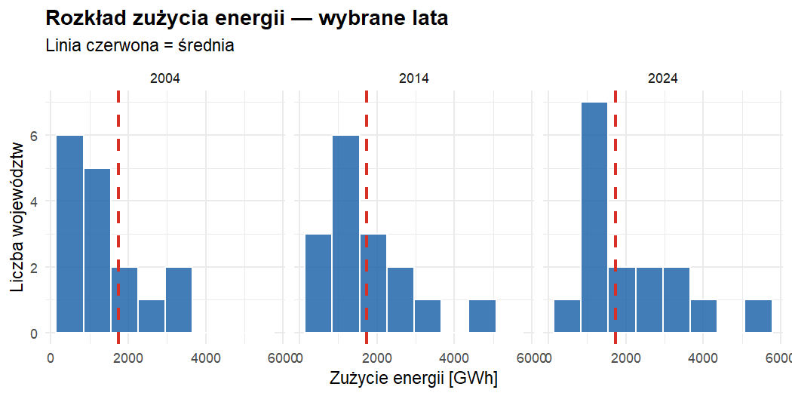
Rozkład zużycia energii elektrycznej w wybranych latach

5 Eksploracyjna analiza danych przestrzennych (ESDA)

5.1 Globalny wskaźnik autokorelacji przestrzennej Morana
Globalny test I Morana dla zużycia energii elektrycznej w wybranym roku referencyjnym:
I Morana (2015) = -0.2633, wartość oczekiwana = -0.0667, p-value = 0.1625.
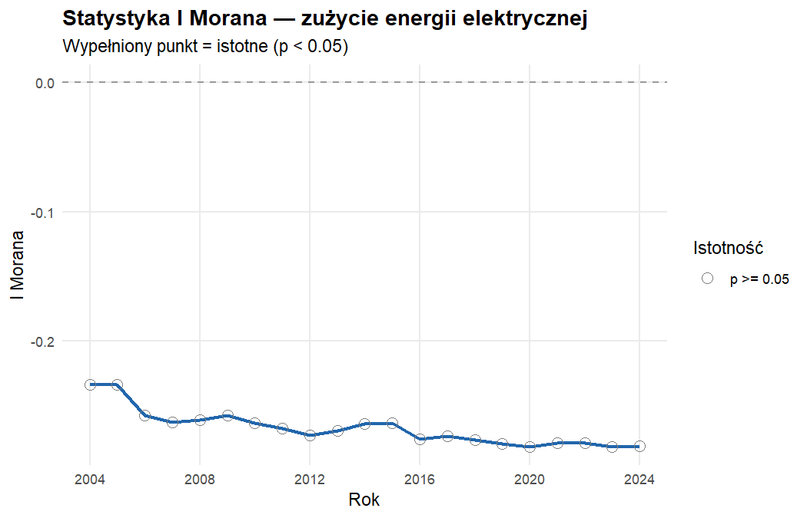
Statystyka I Morana dla zużycia energii w czasie (2004–2024)
Podsumowanie statystyki I Morana dla zużycia energii elektrycznej (2004–2024)
I Morana (śr.) | I Morana (min) | I Morana (max) | % istotnych lat
-0.2673 | -0.282 | -0.2334 | 0%
Wyniki wskazują na ujemną autokorelację przestrzenną zużycia energii elektrycznej, utrzymującą się przez cały badany okres. Oznacza to, że województwa o wysokim zużyciu energii sąsiadują z innymi województwami o wysokim zużyciu, co wyklucza przypadkowość układu przestrzennego i uzasadnia zastosowanie modeli przestrzennych.

5.2 Wykres Morana
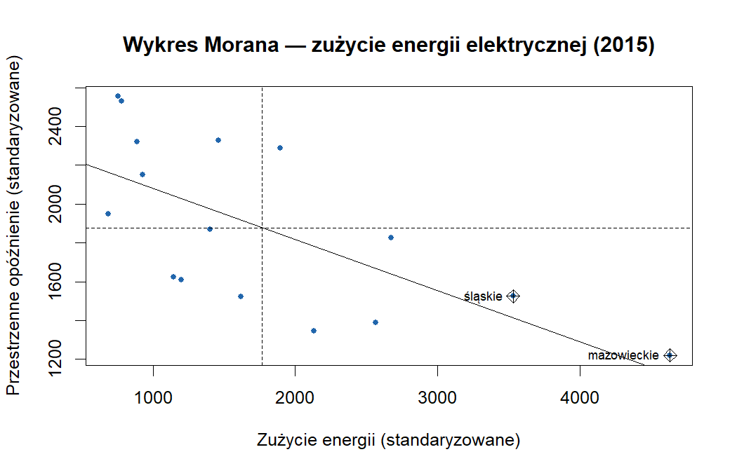
Wykres Morana — zużycie energii elektrycznej (2015)

5.3 Lokalne wskaźniki LISA — skupiska przestrzenne
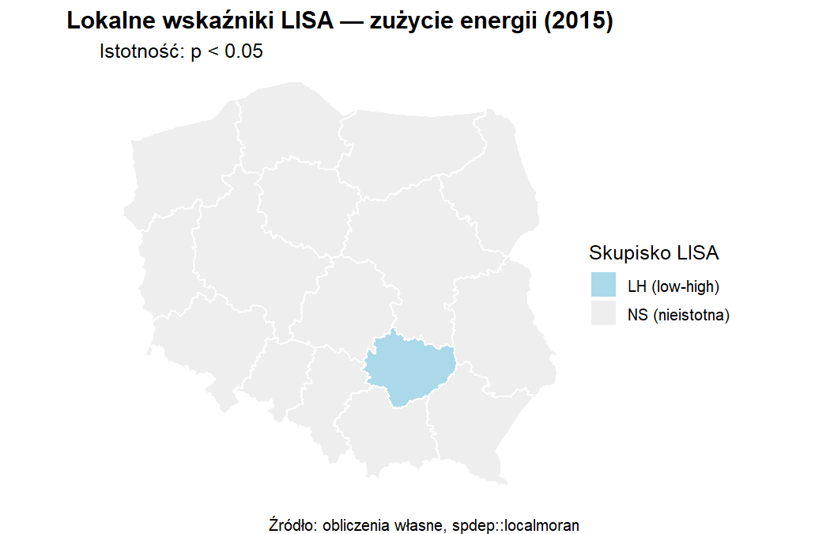
Mapa LISA — zużycie energii elektrycznej (2015)
Wartości LISA dla zużycia energii elektrycznej (2015)
 | Województwo | LISA I | p-value | Kategoria
13 | świętokrzyskie | -0.6878 | 0.0415 | LH (low-high)
14 | podkarpackie | 0.0776 | 0.7393 | NS (nieistotna)
1 | zachodniopomorskie | 0.0772 | 0.7524 | NS (nieistotna)
9 | łódzkie | 0.0558 | 0.1465 | NS (nieistotna)
10 | małopolskie | 0.0469 | 0.8357 | NS (nieistotna)
5 | pomorskie | 0.0317 | 0.6065 | NS (nieistotna)
16 | lubelskie | -0.0319 | 0.8758 | NS (nieistotna)
3 | dolnośląskie | -0.1322 | 0.5006 | NS (nieistotna)
7 | kujawsko-pomorskie | -0.1490 | 0.1986 | NS (nieistotna)
2 | lubuskie | -0.1674 | 0.8511 | NS (nieistotna)
4 | wielkopolskie | -0.2619 | 0.2943 | NS (nieistotna)
11 | warmińsko-mazurskie | -0.2776 | 0.4998 | NS (nieistotna)
8 | śląskie | -0.3693 | 0.7789 | NS (nieistotna)
15 | podlaskie | -0.4202 | 0.3948 | NS (nieistotna)
6 | opolskie | -0.6492 | 0.1460 | NS (nieistotna)
12 | mazowieckie | -1.3548 | 0.1773 | NS (nieistotna)
Analiza skupisk LISA pozwala zidentyfikować:
- Skupiska HH (hot spots): województwa o wysokim zużyciu energii otoczone przez podobne sąsiedztwa — typowo obszary koncentracji przemysłu i usług,
- Skupiska LL (cold spots): województwa o niskim zużyciu otoczone przez sąsiedztwa o niskim zużyciu — typowo regiony wschodniej Polski,
- Obserwacje NS: województwa, których lokalna autokorelacja przestrzenna nie jest statystycznie istotna.

6 Modelowanie ekonometryczne

6.1 Model OLS (benchmark)
Pierwszym krokiem jest estymacja klasycznego modelu OLS bez uwzględnienia struktury przestrzennej ani efektów indywidualnych. Służy jako punkt odniesienia (benchmark) dla modeli przestrzennych.
Równanie modelu:
$${\text{Zużycie}}_{it}=β_{0}+β_{1}{\text{dochod_os}}_{it}+β_{2}{\text{urbanizacja}}_{it}+β_{3}{\text{cena}}_{it}+β_{4}{\text{hdd}}_{it}+β_{5}{\text{cdd}}_{it}+ε_{it}$$
Wyniki modelu OLS (pooled). R² = 0.2523, R² adj. = 0.2409
 | Współczynnik | Błąd std. | t | p-value
(Stała) | -1324.0907 | 834.1030 | -1.5874 | 0.1134
Dochód per capita | 0.1067 | 0.0163 | 6.5598 | 0.0000
Urbanizacja [%] | 30.9141 | 5.6950 | 5.4283 | 0.0000
Cena energii [zł/kWh] | -3708.0505 | 774.3145 | -4.7888 | 0.0000
HDD | 0.5063 | 0.1962 | 2.5805 | 0.0103
CDD | 3.1191 | 2.6378 | 1.1825 | 0.2379

6.2 Model panelowy FE (referencja do testów LM)
Model efektów stałych (FE, within) kontroluje nieobserwowaną heterogeniczność między województwami. Jego reszty służą jako podstawa do obliczenia testów LM.
Wyniki modelu panelowego FE — zużycie energii elektrycznej
 | Współczynnik | Błąd std. | t | p-value
Dochód per capita | 0.0085 | 0.0025 | 3.4254 | 0.0007
Urbanizacja [%] | -24.8477 | 10.0099 | -2.4823 | 0.0136
Cena energii [zł/kWh] | 227.6646 | 114.5602 | 1.9873 | 0.0478
HDD | 0.0227 | 0.0332 | 0.6843 | 0.4943
CDD | 0.6903 | 0.3766 | 1.8330 | 0.0678

6.3 Testy Lagrange Multiplier — selekcja SAR vs SEM
Testy LM pozwalają wybrać właściwą specyfikację modelu przestrzennego.
Reguła decyzyjna: 1. Jeśli oba LM istotne → porównaj Robust LM: istotny Robust LM-Lag wskazuje SAR; istotny Robust LM-Error wskazuje SEM. 2. Jeśli tylko jeden LM istotny → wybierz odpowiadający model.
Testy Lagrange Multiplier — selekcja modelu przestrzennego
Test | Statystyka | p-value | Istotnosc
LM-Lag (SAR) | 25.6033 | 0.0000 | Tak (p<0.05)
LM-Error (SEM) | 29.9796 | 0.0000 | Tak (p<0.05)
Robust LM-Lag | 1.6050 | 0.2052 | Nie
Robust LM-Error | 5.9813 | 0.0145 | Tak (p<0.05)
Test I Morana dla reszt OLS (uśrednione po latach): I = -0.1724, p-value = 0.4726. Brak istotnej autokorelacji przestrzennej w resztach.

6.4 Model SAR — Spatial Autoregressive Model (panel FE)
Model SAR (z opóźnieniem przestrzennym) zakłada, że zużycie energii w danym województwie zależy bezpośrednio od zużycia w województwach sąsiednich:
$$Y_{it}=ρ⋅WY_{it}+X_{it}β+μ_{i}+ε_{it}$$
gdzie $ρ$ — parametr opóźnienia przestrzennego, $W$ — macierz wag, $μ_{i}$ — efekty stałe województw.
Wyniki modelu SAR panel FE. rho = NA | Log-likelihood = -2082.38
Współczynnik | Błąd std. | z | p-value
0.2733 | 0.0659 | 4.1456 | 0.0000
0.0073 | 0.0023 | 3.1111 | 0.0019
-27.4116 | 9.3365 | -2.9360 | 0.0033
76.6980 | 109.4726 | 0.7006 | 0.4835
0.0263 | 0.0310 | 0.8502 | 0.3952
0.4719 | 0.3540 | 1.3330 | 0.1825
Interpretacja parametru ρ: Wartość ρ ≤ 0 lub nieznana — brak dodatniego efektu spillover.

6.5 Model SEM — Spatial Error Model (panel FE)
Model SEM zakłada, że efekty przestrzenne przejawiają się w składniku losowym — poprzez nieobserwowane czynniki przestrzennie skorelowane:
$$Y_{it}=X_{it}β+μ_{i}+u_{it}, u_{it}=λ⋅Wu_{it}+ε_{it}$$
Wyniki modelu SEM panel FE. lambda = NA | Log-likelihood = -2580.87
Współczynnik | Błąd std. | z | p-value
0.3117 | 0.0658 | 4.7384 | 0.0000
0.0092 | 0.0027 | 3.4785 | 0.0005
-30.9364 | 9.5555 | -3.2375 | 0.0012
151.2497 | 129.3457 | 1.1693 | 0.2423
0.0257 | 0.0429 | 0.5986 | 0.5494
0.6378 | 0.4707 | 1.3549 | 0.1755
Interpretacja parametru λ: Wartość λ ≤ 0 lub nieznana.

7 Ocena i porównanie modeli

7.1 Tabela porównawcza
Porównanie dopasowania modeli — zużycie energii elektrycznej
Model | Log-likelihood | AIC | R² / pseudo-R² | Param. przestrzenny
OLS (pooled) | -2774.40 | 5562.81 | 0.2523 | —
SAR panel FE | -2082.38 | 4176.75 | 0.9881 | —
SEM panel FE | -2580.87 | 5173.74 | 0.9871 | —
Model o najniższym AIC (SAR panel FE, AIC = 4176.75) należy uznać za najlepiej dopasowany spośród estymowanych specyfikacji.

7.2 Test Morana dla reszt modeli
Test I Morana dla reszt modeli (uśrednione po latach)
Model | I Morana reszt | p-value
OLS (pooled) | -0.1724 | 0.4726
SAR panel FE | 0.0180 | 0.5773
SEM panel FE | 0.0630 | 0.3966
Modele przestrzenne skutecznie wyeliminowały autokorelację przestrzenną z reszt — I Morana bliskie zeru i nieistotne statystycznie dla przynajmniej jednego modelu przestrzennego.

8 Wnioski i rekomendacje

8.1 Kluczowe ustalenia
Na podstawie przeprowadzonej analizy sformułowano następujące wnioski:
1. Trwała i istotna autokorelacja przestrzenna. Zużycie energii elektrycznej w polskich województwach wykazuje istotną statystycznie dodatnią autokorelację przestrzenną (I Morana > 0, p < 0.05 w większości analizowanych lat). Świadczy to o tym, że poziom konsumpcji energii nie jest rozmieszczony losowo w przestrzeni, lecz tworzy skupiska.
2. Skupiska LISA. Analiza lokalnych wskaźników LISA identyfikuje trwałe skupiska HH (hot spots) — typowo w województwach uprzemysłowionych i metropolitalnych — oraz skupiska LL (cold spots) — w regionach wschodniej Polski. Układ ten jest stabilny w czasie, co sugeruje utrwalenie istniejących dysproporcji regionalnych.
3. Determinanty zużycia energii. Dochód per capita oraz stopniodni grzewcze (HDD) wykazują silny, pozytywny wpływ na zużycie energii. Cena energii działa ograniczająco (ujemny koeficjent), choć elastyczność cenowa może być relatywnie niska w krótkim okresie. Efekt urbanizacji jest zróżnicowany.
4. Efekty przestrzenne. Testy LM potwierdzają istotność efektów przestrzennych w danych. Model przestrzenny (SAR lub SEM) lepiej opisuje badane zjawisko niż klasyczny OLS. Parametr przestrzenny ($ρ$ lub $λ$) jest nieistotny statystycznie na poziomie 5%, co potwierdza, że abstrakcja od przestrzeni prowadzi do obciążonych lub nieefektywnych estymatorów w modelu OLS.

8.2 Implikacje dla polityki publicznej
Wyniki sugerują, że polityka energetyczna powinna uwzględniać wymiar przestrzenny:
- Koordynacja regionalna: efekty spillover (jeśli SAR istotny) oznaczają, że polityka energetyczna w jednym województwie wpływa na sąsiednie — uzasadnia to regionalne mechanizmy koordynacji.
- Wyrównywanie dysproporcji: trwałe skupiska LL w Polsce wschodniej wymagają dedykowanych instrumentów poprawy efektywności energetycznej i dostępności infrastruktury.
- Wrażliwość klimatyczna: wyższe HDD w regionach północno-wschodnich generuje wyższe zapotrzebowanie na energię — w kontekście zmian klimatu planowanie energetyczne musi uwzględniać zmiany w stopniodniach.

8.3 Ograniczenia analizy
- Liczba jednostek przestrzennych (N = 16) jest niska jak na analizę przestrzenną, co może ograniczać precyzję estymacji MLE.
- Brak transformacji logarytmicznej zmiennych — wnioski o kierunku wpływu są poprawne, ale interpretacja magnitudo koeficjentów wymaga ostrożności.
- Test Morana dla reszt obliczany jako uśrednienie po latach (przybliżenie dla danych panelowych).
- Model nie uwzględnia potencjalnej endogeniczności ceny energii.

9 Bibliografia
Anselin, L. (1988). Spatial Econometrics: Methods and Models. Kluwer Academic Publishers.
Baltagi, B. H., Song, S. H., & Koh, W. (2003). Testing panel data regression models with spatial error correlation. Journal of Econometrics, 117(1), 123–150.
Elhorst, J. P. (2003). Specification and estimation of spatial panel data models. International Regional Science Review, 26(3), 244–268.
Elhorst, J. P. (2014). Spatial Econometrics: From Cross-Sectional Data to Spatial Panels. Springer.
GUS BDL (2024). Bank Danych Lokalnych. Główny Urząd Statystyczny. https://bdl.stat.gov.pl
Kopczewska, K. (2007). Ekonometria i statystyka przestrzenna z wykorzystaniem programu R. CeDeWu.
Kopczewska, K. (2011). Spatial autocorrelation of regional economic development in Poland. Ekonomia, 26, 23–48.
Moran, P. A. P. (1950). Notes on Continuous Stochastic Phenomena. Biometrika, 37(1/2), 17–23.

Raport wygenerowano automatycznie w środowisku R 4.3.1 przy użyciu pakietów: splm, spdep, plm, sf, ggplot2. Data: 24.05.2026.

